Лабораторная работа №2
Дисциплина: Архитектура компьютера
Маркеш В.Нанке Грасимилде
Содержание

1 Цель работы
Целью работы является изучить идеологию и применение средств контроля версий. Приобрести практические навыки по работе с системой git.

2 Задание
- Настройка github
- Базовая настройка git
- Создание SSH ключа
- Создание рабочего пространства и репозитория курса на основе шаблона
- Создание репозитория курса на основе шаблона
- Настройка каталога курса

3 Выполнение лабораторной работы

3.1 Техническое обеспечение
Лабораторная работа подразумевает выполнение настройки и работы с системой контроля версий Git (https://git-scm.com/). Лабораторная работа была выполнена на домашнем компьютере со следующими характеристиками: - AMD Ryzen 3 2.60 GHz, 8 GB оперативной памяти, 219 GB свободного места на жёстком диске; - ОС Linux Fedora Workstation 40.

3.2 Настройка github
Существует несколько доступных серверов репозиториев с возможностью бесплатного размещения данных. Например, http://bitbucket.org/, https://github.com/ и https://gitflic.ru. Для выполнения лабораторных работ предлагается использовать Github. Создаю учётную запись на сайте https://github.com/ и заполняю основные данные. (рис. 1)
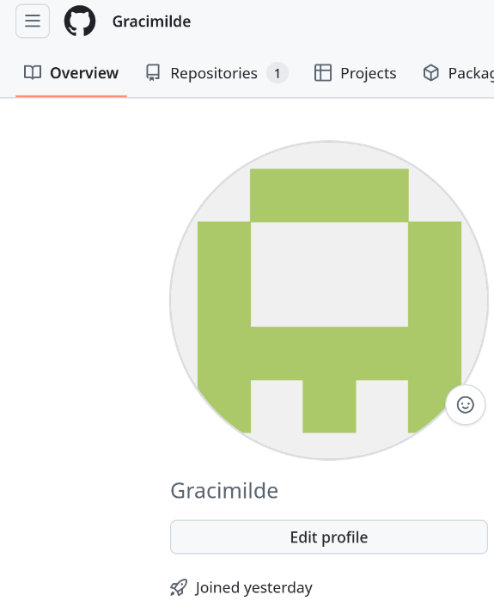
Рис. 1: Созданная учетная запись на гитхаб

3.3 Базовая настройка git
Сначала сделаем предварительную конфигурацию git. Откройте терминал и введите следующие команды, указав имя и email владельца репозитория:
git config –global user.name “”
git config –global user.email “”
Настроим utf-8 в выводе сообщений git:
git config –global core.quotepath false
Зададим имя начальной ветки (будем называть её master):
git config –global init.defaultBranch master
Параметр autocrlf:
git config –global core.autocrlf input
Параметр safecrlf:
git config –global core.safecrlf warn
Результат выполнения команд показан на рисунке (рис. 2)
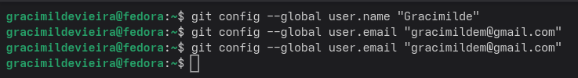
Рис. 2: Выполнение команд
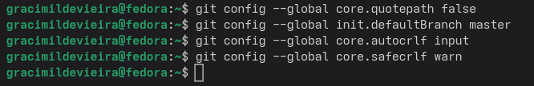
Рис. 3: Выполнение команд

3.4 Создание SSH ключа
Для последующей идентификации пользователя на сервере репозиториев необходимо сгенерировать пару ключей (приватный и открытый): ssh-keygen -C “Имя Фамилия ” (рис. 4)
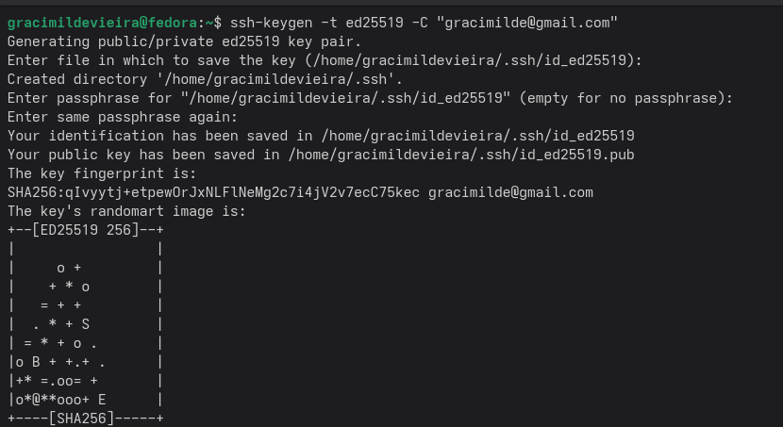
Рис. 4: Генерация SSH ключа
Ключи сохранятся в каталоге ~/.ssh/. Далее необходимо загрузить сгенерённый открытый ключ. Для этого зайти на сайт http://github.org/ под своей учётной записью и перейти в меню Setting . После этого выбрать в боковом меню SSH and GPG keys и нажать кнопку New SSH key . Скопировав из локальной консоли ключ в буфер обмена
cat ~/.ssh/id_rsa.pub | xclip -sel clip
вставляем ключ в появившееся на сайте поле и указываем для ключа имя (Title). Результат выполнения показан на рисунке (рис. 5)
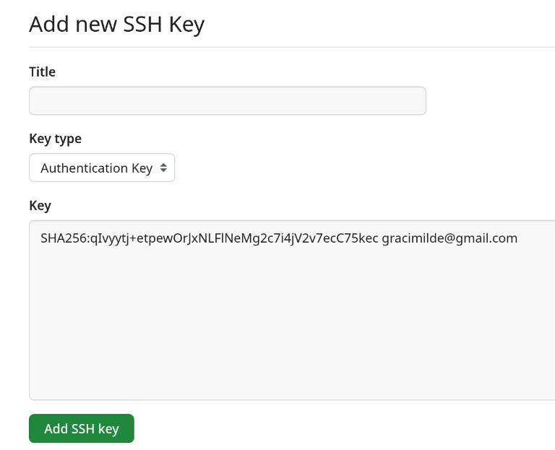
Рис. 5: Загрузка SSH ключа

3.5 Создание рабочего пространства и репозитория курса на основе шаблона
При выполнении лабораторных работ следует придерживаться структуры рабочего пространства. Рабочее пространство по предмету располагается в следующей иерархии: ~/work/study/ - < учебный год >/ - < название предмета >/ - < код предмета >/
Например, для 2025–2026 учебного года и предмета «Архитектура компьютера» (код предмета arch-pc) структура каталогов примет следующий вид: ~/work/study/ - 2025–2026/ - архитектура компьютера/ - arch-pc/ - labs/ - lab01/ - lab02/ - lab03/ … - Каталог для лабораторных работ имеет вид labs. - Каталоги для лабораторных работ имеют вид lab, например: lab01, lab02 ит.д. название проекта на хостинге git имеет вид: study__ Например, для 2025–2026 учебного года и предмета «Архитектура компьютера» (код предмета arch-pc) название проекта примет следующий вид: study_2025–2026_arch-pc Откройте терминал и создайте каталог для предмета «Архитектура компьютера»: mkdir -p ~/work/study/2025-2026/“Архитектура компьютера” (рис. 6)
Рис. 6: Создание каталога для курса

3.6 Создание репозитория курса на основе шаблона
Репозиторий на основе шаблона можно создать через web-интерфейс github. Перейдите на страницу репозитория с шаблоном курса https://github.com/yamadharma/course-directory-student-template. Далее выберите Use this template. (рис. 7)
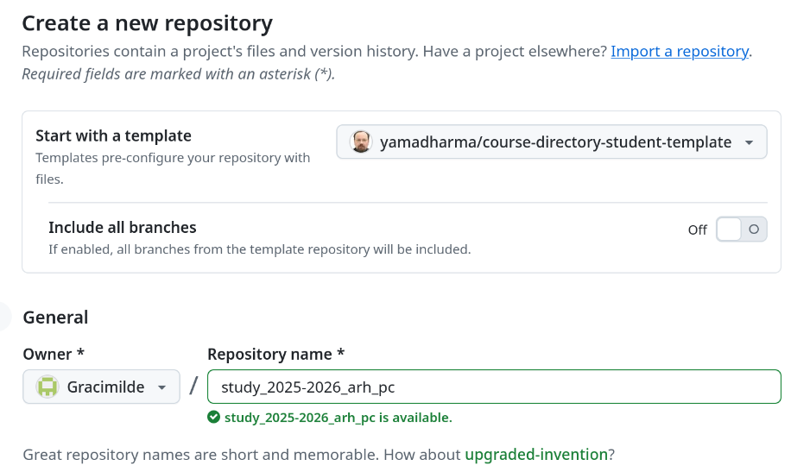
Рис. 7: Создание репозитория
В открывшемся окне задайте имя репозитория (Repository name) study_2025–2026_arhpc и создайте репозиторий (кнопка Create repository from template). Откройте терминал и перейдите в каталог курса: cd ~/work/study/2025–2026/“Архитектура компьютера” клонируйте созданный репозиторий: git clone –recursive git@github.com:/study_2025–2026_arh-pc.git arch-pc Ссылку для клонирования можно скопировать на странице созданного репозитория Code -> SSH: (рис. 8)
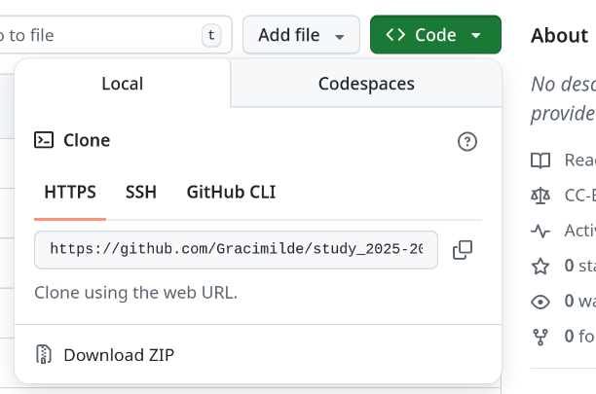
Рис. 8: Клонирование репозитория

3.7 Настройка каталога курса
Перейдите в каталог курса: cd ~/work/study/2025-2026/“Архитектура компьютера”/arch-pc (рис. 9)
Рис. 9: Открытый терминал
Удалите лишние файлы: rm package.json (рис. 10)
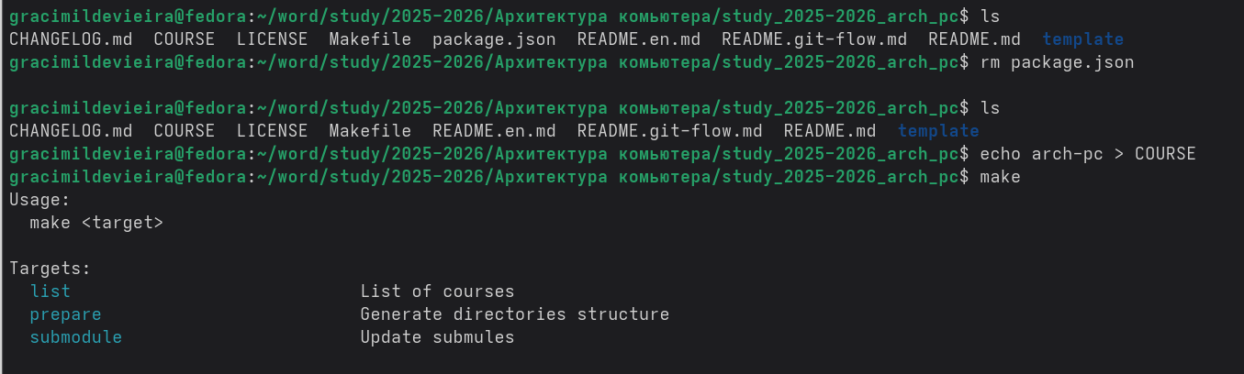
Рис. 10: Удаление лишних файлов
Создайте необходимые каталоги: (рис. 11) echo arch-pc > COURSE make

Рис. 11: Создание необходимых каталогов
Отправьте файлы на сервер: (рис. 12) git add . git commit -am ‘feat(main): make course structure’ git push
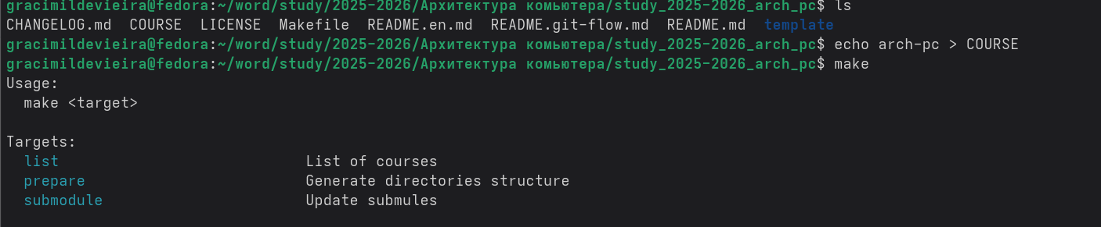
Рис. 12: Отправка файлов на сервер
Проверьте правильность создания иерархии рабочего пространства в локальном репозитории и на странице github. (рис. 13)

Рис. 13: Проверка правильности иерархии

4 Задание для самостоятельной работы
- Создайте отчет по выполнению лабораторной работы в соответствующем каталоге рабочего пространства (labs>lab02>report).
- Скопируйте отчеты по выполнению предыдущих лабораторных работ в соответствующие каталоги созданного рабочего пространства.
- Загрузите файлы на github (рис. 14)
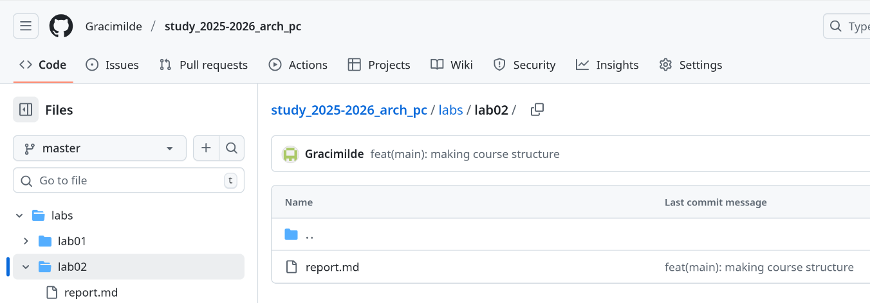
Рис. 14: Загрузка отчета 1 лабораторной работы на гитхаб

5 Выводы
Я изучила идеологию и применение средств контроля версий и приобрела практические навыки по работе с системой git

Список литературы
Архитектура ЭВМ 2

